Зертханалық жұмыс № 15
Тақырыбы: ОЖ-дегі параллельді процесстердің синхронизациясын орындау.
Зертханалық жұмыстың мақсаты – ОЖ-де параллельді процесстердің синхронизация әдістерімен танысып оларды зерттеу.
- “Читатели – Писатели”алгоритмі
- Хоар мониторлары
- Дейкстрдың семафорлық примитивтері
- Деккер алгоритмдері
- Тредтер
- “Почтовые ящики”алгоритмдері

- «Параллельді процесстердің синхронизациясын орныдау» бағдарламалар кешенінің жазбалауы
Берілген бағдарламалар кешені өзара байланысатын есептеу процесстерінің синхронизация механизмін зерттеуге арналған. Жұмысты бастаудың алдында келесі шарттарды орындау керек, өйткені бәр бағдарламалық орта ретінде Microsoft C# бағдарламасымен қолданамыз. Бұндау бағдарламаны таңдау кездейсоқ емес, өйткені Microsoft C# - кәзіргі кездегі осындай біздің бағдарламаға ұқсас бағдарламаларды жазуға арналған қуатты жабдық.
Сонымен, SyncManager.exe файлын іске қосу үшін Microsoft .NET Framework 1.1 қосымшасын орнықтыру керек, ол Microsoft C# ортасында “шеңберлермен” жұмыс істеуге мүмкіндік береді, сонымен қатар компьютерде Internet Explorer- дың болуын талап етеді. Microsoft .NET Framework 1.1 және Internet Explorer қосымшалары бағдарламалар пакетіне қосылады.
Барлық қажетті қосымшалар орнықтырылғаннан кейін, бағдарламамен жұымс істеуге кірісуге болады. SyncManager.exe файлын іске қосамыз жіне экранда 1.1.суреттегі терезені көреміз.
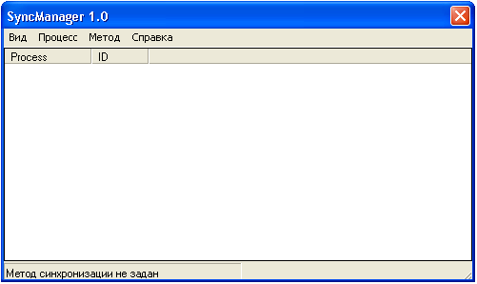
Сур. 1.1
Интерфейс – қарапайым терезе, бағдарламаның атынан және ағындағы версиясынан, және төрт қалташасы бар панелінен тұрады.
Жұмыс терезесі екі панелден тұрады:
Process – процесстің аты;
ID – процесстің идентификациялық номері.
Терезенің төменгі жағында синхронизация орындау әдісі жазылады. Егер әдіс берәлмеген болса, онда сәйкес ескерту шығарылады.
Басқару панелі төрт қалташадан тұрады:
Вид;
Процесс;
Метод;
Справка;
“Вид” қалташасын шерткенде “Лог” мәзірі шығады, оны белгілеп біз 1.2. суреттегі жағдайға тап боламыз.
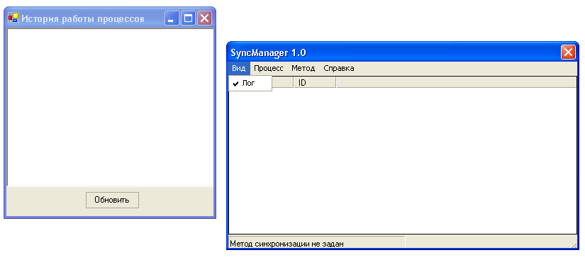
сур. 1.2.
Біз көргендей, “История работы процессов” деген жаңа терезе пайда болды, бұл терезе берілген уақыттағы процесстің ағындағы қалпын бейнелеп отырады. Берілген терезеде ағындағы күн, ай, жыл, ағындағы уақыт, ID процессінің аты, және, әрекеттер – процесс айналысып отырған әрекет, көрсетіледі. Жұмысытың ең басында бұл терезеде бос болады. Егер де жұмыс процессінде және “История работы процессов” терезесінің толған кезінде, оның бір долын белгілеп “Del” басуға болады, сонда бұл терезе тазарады. Бәрақ егер “Обновить” бассақ, бағдарламаның бүкіл қолданылу бойындағы барлық тарихы шығады. Яғни, егер біз терезедегі болған барлығын жойып тастасақ және содан кейін бағдарламамен бір жұмыс орныдасақ, және тағыда “История работы процессов” терезесіндегіні жойып тастасақ, “Обновить” басқаннан кейін барлық тарихы шығады, және қай ретте болды сондай ретімен шығады.
“Процесс”- ті шерткенде басында бір пункттен туратын “Добавить Ins” мәзір шығады – бұл пунктті шерткенде жаңа пункт пайда болады немесе процесс қосылады. Ins – басқа пункттерде қолданушыға ыңғайлы болу үшын тұрған ыстық пернесі. Кем дегенде бір процесс құрғаннан кейін, “Процесс” басқанда, толық барлық мүмкіндіктері бар мәзір шығады. Бірақ процесстерді құру және олармен жұмыс істеу бір шарт бойынша ғана болады, синхронизация әдісі таңдалған болу керек, әйтпесе “Добавить Ins” шерткенде бағдарлама келесі қателікті көрсетеді (сур.1.3 көріңіз ).
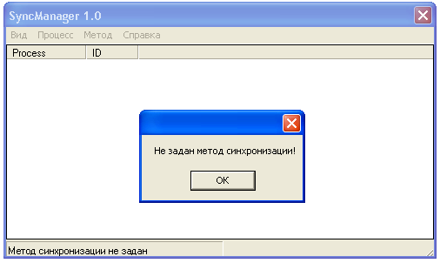
сур. 1.3.
Синхронизация әдісі “Метод” қалташасында орындалады, оны шерткенде алты әдісі бар мәзір пайда болады. Әдісті берген кезде әдістің аты жұмыс терезесінің төменгі жағында көрсетіледі.
Сонымен , мысалы “Читатели – Писатели Ctrl+D1” пункті таңдалған болсын. Қолданылатын синхронизация әдісі “Читатели – Писатели”, ал Ctrl+D1 – ыстық перенелер. Шын мәнінде, бір де бір процесс құрастырылмаған кезде “Процесс” келесі түрге ие болады (сур. 1.4.).
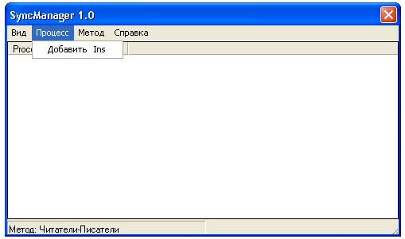
сур. 1.4.
Мәзірде тек бір пункт қолжетімді, ол - “Добавить Ins”, ал жұмыс терезесінің төменгі жағында біз таңдаған әдіс көрсетілген, берілген жағдайда “Читатели – Писатели” әдісі(сур. 1.5.).
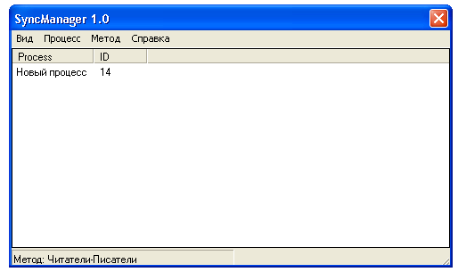
сур. 1.5.
Егер “Добавить Ins” шертіп бір процесс құрсақ, онда “Процесс” қалташасын шерткенде мәзір оданда толығырақ болады (сур. 1.6.).
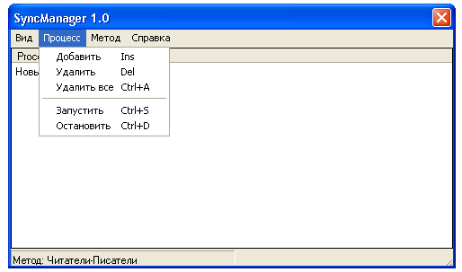
сур. 1.6.

“Добавить Ins” пунктіне туғыда мәзір пункттері қосылды:

“Удалить Del” - Таңдалған процессті немесе процесстерді жояды;
“Удалить всё Ctrl+A” - жұмыс терезесіндегі барлық процсстерді жояды;
“Запустить Ctrl+S” - таңдалған процесстердің жұмысын іске еңгізеді;

“ОстановитьCtrl+D” - таңдалған процесстердің жұмысын тоқтатады.

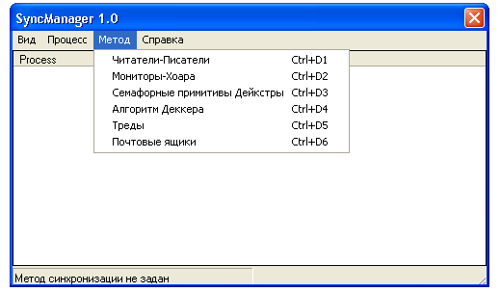
Рис. 1.7.

Қалташа синхронизацияның алты әдістерінен тұрады:
“Читатели – Писатели Ctrl+D1”;
“Мониторы Хоара Ctrl+D2”;
“Семафорные примитивы Дейкстры Ctrl+D3”;
“Алгоритм Деккера Ctrl+D4”;
“Треды Ctrl+D5”;
“Почтовые ящики Ctrl+D6”.
Сәйкес пунктті шертіп синхронизацияның кез-келген түрін таңдауға болады. “Почтовые ящики Ctrl+D6” әдісі таңдалған болса, мәзірдің тағыда екі пункті пайда болады:
“Настройка”;
“Состояние ящика” (сур. 1.8.).
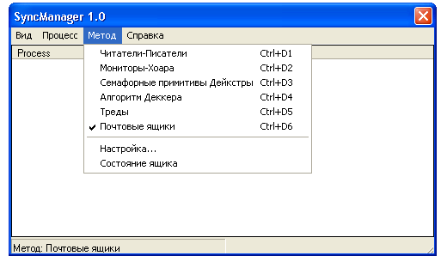
сур. 1.8.
“Настройка” пунктінде пошта жәшігі деген сияқты маңызды параметрлерді орнықтыруға болады:

“Максимальное количество сообщений в буфере” – максимум 100;
“Максимальная длина сообщений в символах” – максимум 100;
“Время жизни посланного сообщения в секундах” – максимум 100.

Керектіні орнықтырғаннан кейін “Принять” батырмасын шерту керек.

“Состояние ящика” пунктінде келесі параметрлерді көріп шығуға болады:
“Текущее количество писем” – жәшіктегі хаттар саны;
“Всего отправлено” – жіберілген хаттар саны.
Деректерді жаңарту үшін “Обновить” батырмасын басу керек (сур. 1.9.).
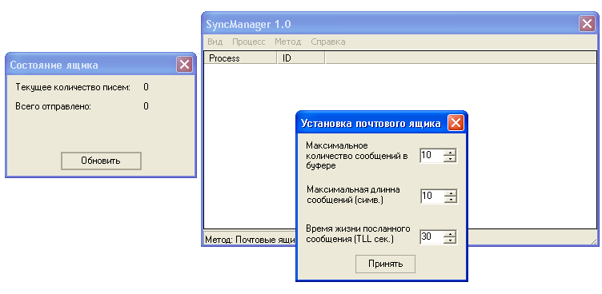
сур. 1.9.

“Справка” мәзірінңғ ішіне “О программе” пункті кіреді, бұл пунттің ішінде бағдарлама тұралы және оның авторы туралы мәліметтер жазылған (сур. 1.10.).
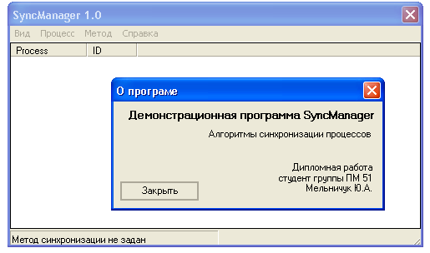
сур. 1.10.
Құруға болатын процесстердің максималды саны -50, әр процесстің орындалуының максималды уақыты – 60 секунд.

2.Жұмысты орындау
“Читатели – Писатели” алгоритмі

- Алдымен “Метод” мәзірінде сәйкес пунктті таңдаңыз. Ыстық перенелермен қолдануға болады.
- “Добавить Ins” пунктін басып процесстердің керекті санын құрыңыз.
Процесстің үстінен екі рет шертіп оны өзіңізге ыңғайлы қылып орнықтыруға болады: процесс кім болады – окырман немесе жазушы, сонымен қатар, әр процесстің орындалу уақытын қоюға болады (сур. 2.1.).

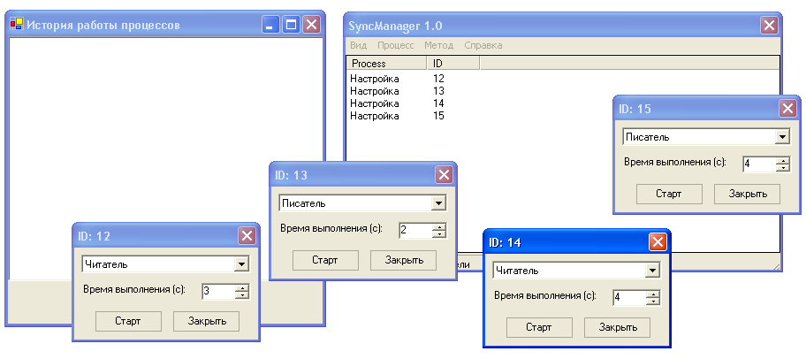
сур. 2.1.

3. Процесстерді кез-келген ретте іске қосуға болады,
“Старт” батырмаларын шертіп, тағыда оларды бағдарламаның басты терезесінен іске қосуға болады, керекті процесстерді таңдап “Процесс” мәзірінен
“Запустить Ctrl+S” пунктін таңдап.
4. Содан соң берілген уақытта әр процесстің жұмысын бақылау үшін “История работы процессов” терезесін көруге болады (сур. 2.2.).
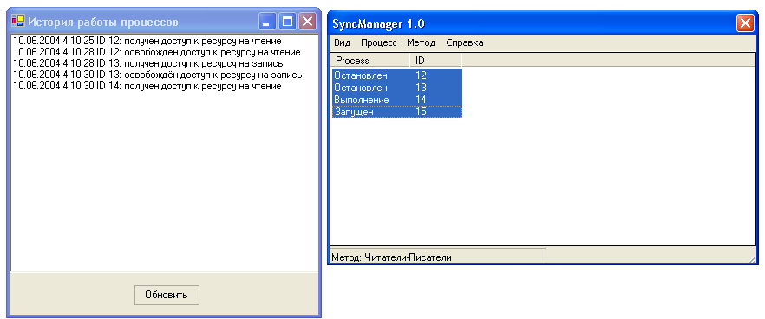
сур. 2.2

Хоар мониторлары
- Алдымен “Метод” мәзірінде керекті пунктті таңдаңыз. Ыстық батырмалармен қолдануға болады.
- Добавить Ins” пунктін басып процесстердің керекті санын құрыңыз.
- Процесстің үстінен екі рет шертіп оны өзіңізге ыңғайлы қылып орнықтыруға болады: процесс кім болады – окырман немесе жазушы, сонымен қатар, әр процесстің орындалу уақытын қоюға болады ( сур. 2.3.).

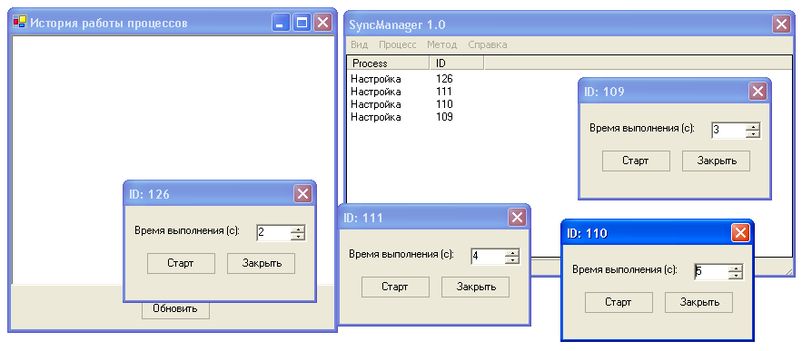
Рис. 2.3.

3. Процесстерді кез-келген ретте іске қосуға болады,
“Старт” батырмаларын шертіп, тағыда оларды бағдарламаның басты терезесінен іске қосуға болады, керекті процесстерді таңдап “Процесс” мәзірінен
“Запустить Ctrl+S” пунктін таңдап.
4. Содан соң берілген уақытта әр процесстің жұмысын бақылау үшін “История работы процессов” терезесін көруге болады (Сур. 2.4.).
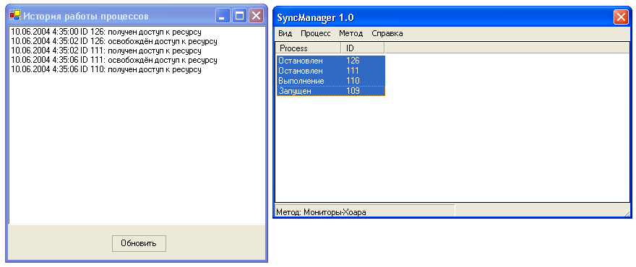
сур. 2.4.
Дейкстрдың семафорлық примитивтері

1. Алдымен “Метод” мәзірінде керекті пунктті таңдаңыз. Ыстық батырмалармен қолдануға болады.
2. Добавить Ins” пунктін басып процесстердің керекті санын құрыңыз.
Процесстің үстінен екі рет шертіп оны өзіңізге ыңғайлы қылып орнықтыруға болады: процесс кім болады – окырман немесе жазушы, сонымен қатар, әр процесстің орындалу уақытын қоюға болады (сур. 2.5.).
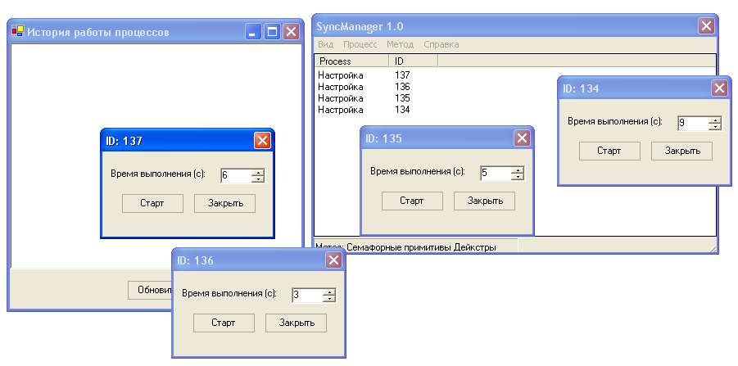
сур. 2.5.
3. Процесстерді кез-келген ретте іске қосуға болады,
“Старт” батырмаларын шертіп, тағыда оларды бағдарламаның басты терезесінен іске қосуға болады, керекті процесстерді таңдап “Процесс” мәзірінен
“Запустить Ctrl+S” пунктін таңдап.
4. Содан соң берілген уақытта әр процесстің жұмысын бақылау үшін “История работы процессов” терезесін көруге болады (сур. 2.6.).
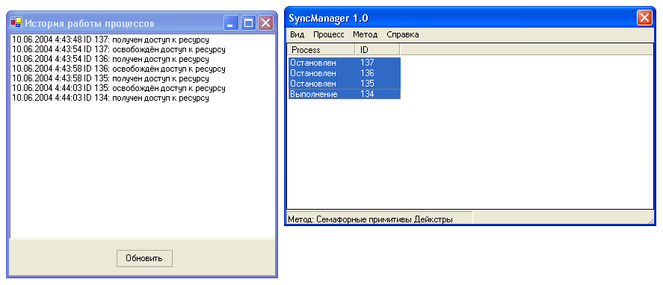
сур. 2.6.

Алгоритм Деккера
1. Алдымен “Метод” мәзірінде керекті пунктті таңдаңыз. Ыстық батырмалармен қолдануға болады.
2. Добавить Ins” пунктін басып процесстердің керекті санын құрыңыз.
Процесстің үстінен екі рет шертіп оны өзіңізге ыңғайлы қылып орнықтыруға болады: процесс кім болады – окырман немесе жазушы, сонымен қатар, әр процесстің орындалу уақытын қоюға болады (сур. 2.7.).
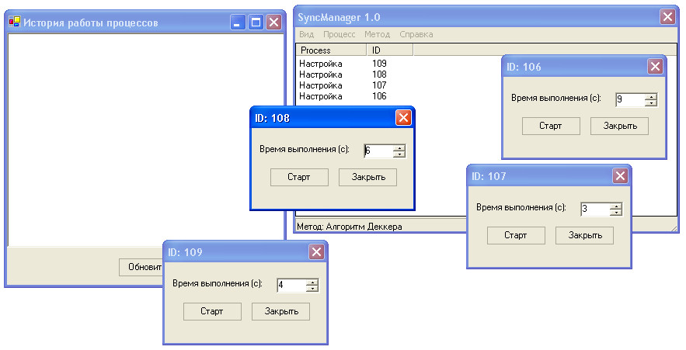
Рис. 2.7.
3. Процесстерді кез-келген ретте іске қосуға болады,
“Старт” батырмаларын шертіп, тағыда оларды бағдарламаның басты терезесінен іске қосуға болады, керекті процесстерді таңдап “Процесс” мәзірінен
“Запустить Ctrl+S” пунктін таңдап.
4. Содан соң берілген уақытта әр процесстің жұмысын бақылау үшін “История работы процессов” терезесін көруге болады (сур. 2.8.).
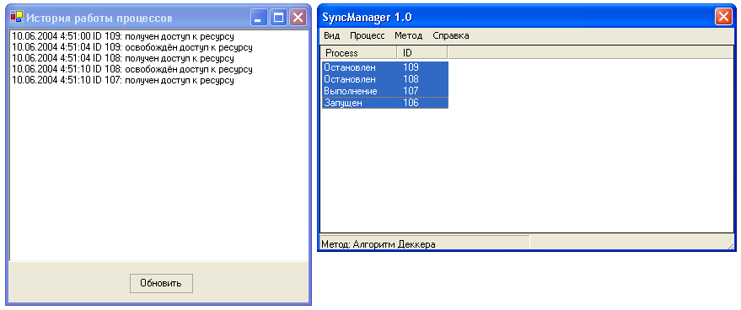
Сур.. 2.8.
Тредтер
1. Алдымен “Метод” мәзірінде керекті пунктті таңдаңыз. Ыстық батырмалармен қолдануға болады.
2. Добавить Ins” пунктін басып процесстердің керекті санын құрыңыз.
Процесстің үстінен екі рет шертіп оны өзіңізге ыңғайлы қылып орнықтыруға болады: процесс кім болады – окырман немесе жазушы, сонымен қатар, әр процесстің орындалу уақытын қоюға болады (сур. 2.9.).
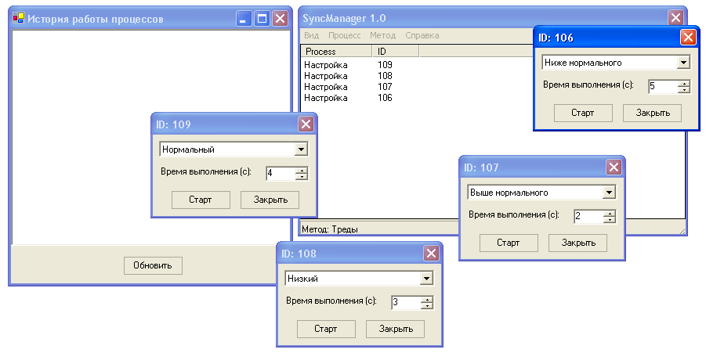
сур. 2.9.
3. Процесстерді кез-келген ретте іске қосуға болады,
“Старт” батырмаларын шертіп, тағыда оларды бағдарламаның басты терезесінен іске қосуға болады, керекті процесстерді таңдап “Процесс” мәзірінен
“Запустить Ctrl+S” пунктін таңдап.
4. Содан соң берілген уақытта әр процесстің жұмысын бақылау үшін “История работы процессов” терезесін көруге болады (сур. 2.10.).
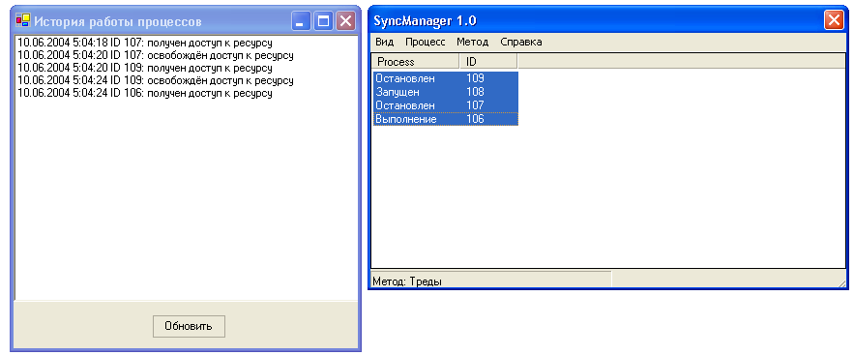
сур. 2.10.

“Пошта жәшіктері” алгоритмі
1. 1. Алдымен “Метод” мәзірінде керекті пунктті таңдаңыз. Ыстық батырмалармен қолдануға болады.
2. “Настройка”мәзіріне кіріп, кейбір параметрлердің мәндерін қойыңыз
: “Максимальное количество
сообщений в буфере”, “Максимальная длина сообщений в
символах”, “Время жизни посланного сообщения в секундах”.
Онықтырғаннан кейін “Принять” батырмасын шертіңіз (сур. 2.11.).
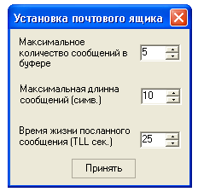
сур. 2.11.
2. Добавить Ins” пунктін басып процесстердің керекті санын құрыңыз.
Процесстің үстінен екі рет шертіп оны өзіңізге ыңғайлы қылып орнықтыруға болады: процесс кім болады – окырман немесе жазушы, сонымен қатар, әр процесстің орындалу уақытын қоюға болады (сур. 2.12.).
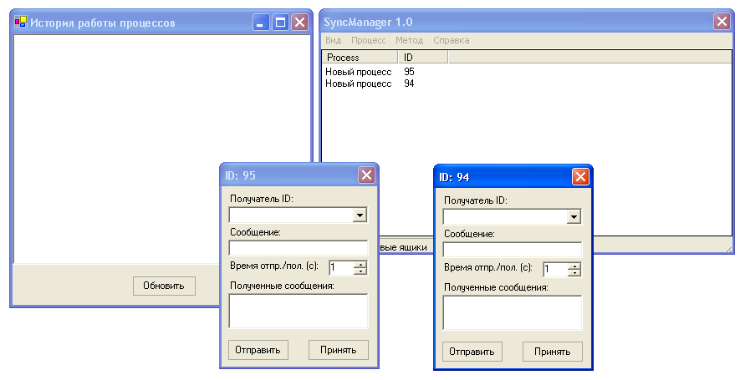
сур. 2.12.
- “Получатель ID” өрісінде хабарламалардың қабылдап алатынның ID-ін қою керек.
Егер қабылдаушы таңдалмаса, бағдарлама келесі ескертуні шығарады
(сур. 2.13.).
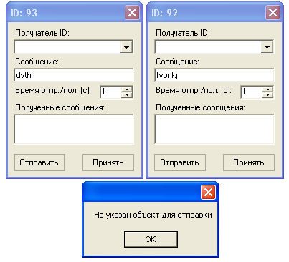
сур. 2.13.
- “Сообщение” өрісінде жіберілетін хабарламаның мәтінін жазыңыз.
Егер хабарламаның ұзындығы максималды ұзындықтан асып кетсе, бағдарлама келесі ескерту шығарады (сур. 2.14.).
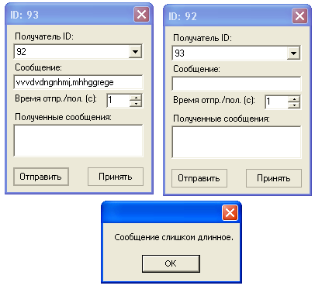
сур. 2.14.
- “Время отпр./пол. (с):” өрісінде хабарламаны жіберу уақытын және қабылдау уақытын таңдау керек.
8. Одан төмен терезеде “Полученные сообщения:” өрісі орналасады, мұнда біз хабарламаларды қабылдаймыз.
9. Терезенің ең астында екі батырма орналасқан: “Отправить” және “Принять”, оларды шерткенде сәйкесінше хабарламаларды қабылдаймыз және жібереміз.
10.Содан соң “История работы процессов” терезесін көруге болады (сур. 2.15.).
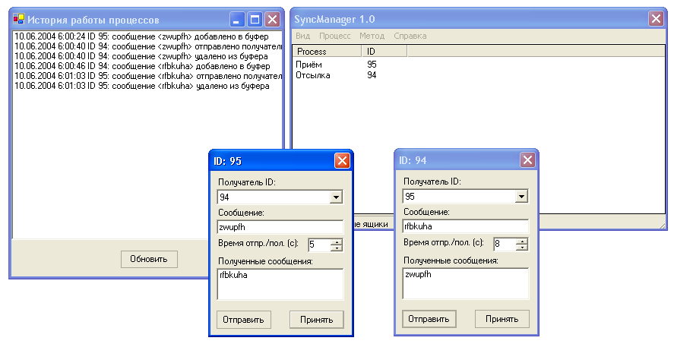
сур. 2.15.
Жұмысты аяқтағанна кейін “Состояние ящика”, “Текущее количество писем” және “Всего отправлено” мәзірлерін көруге болады. (сур. 2.16.)
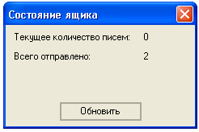
сур. 2.16.
Тәжірибелік жұмысты орындау үшін компьютерде ”Синхронизация параллельных процессов в ОС” бағдарламалар кешенін орнықтыру керек.
Тәжірибелік жұмыстың есебіне әр пункт бойынша келесілер кіру керек:

- Қолданылатын синхронизация әдісінің қысқышы жазбасы.
- Зерттеу кезінде пайда болған жағдайлардың жазбалары, және “История работы процессов” терезесінің мазмұны;
- Зерттелген параллельді процесстердің синхронизация әдістерінің тиімділіктері туралы қорытындылар.

